

**АДМИНИСТРАЦИЯ**

**НЕФТЕЮГАНСКОГО РАЙОНА**

**постановление**

|  |  |
| --- | --- |
| 24.04.2020 | № 559-па |
|  |

г.Нефтеюганск

О подготовке документации по планировке межселенной территории для размещения объекта: «Обустройство куста скважин № 88 Усть-Балыкского месторождения»

В соответствии со статьей 45, пунктом 16 статьи 46 Градостроительного кодекса Российской Федерации, Федеральным законом от 06.10.2003 № 131-ФЗ   
«Об общих принципах организации местного самоуправления в Российской Федерации», Уставом муниципального образования Нефтеюганский район, постановлением администрации Нефтеюганского района от 15.10.2018 № 1732-па-нпа «Об утверждении порядка подготовки документации по планировке территорий, разрабатываемой на основании решения Главы Нефтеюганского района и порядка принятия решений об утверждении документации по планировке территории Нефтеюганского района», на основании заявления общества с ограниченной ответственностью «Научно-исследовательский институт проектирования»   
(далее – ООО «НИИпроект») от 02.03.2020 № 507 п о с т а н о в л я ю:

1. Подготовить проект планировки и проект межевания территории   
(далее - Документация) для размещения объекта: «Обустройство куста скважин   
№ 88 Усть-Балыкского месторождения» (приложение № 1).

2. Утвердить задание на разработку документации по планировке территории для размещения объекта: «Обустройство куста скважин № 88 Усть-Балыкского месторождения» (приложение № 2).

3. Рекомендовать ООО «НИИпроект» осуществить подготовку Документации для размещения объектов, указанных в пункте 1 настоящего постановления,   
и предоставить подготовленную Документацию в комитет по градостроительству администрации Нефтеюганского района на проверку.

4. Комитету по градостроительству администрации Нефтеюганского района (Крышалович Д.В.):

4.1. Организовать учет предложений от физических и юридических лиц   
о порядке, сроках подготовки и содержании Документации.

4.2. Осуществить проверку подготовленной на основании настоящего постановления Документации в течение двадцати рабочих дней со дня поступления Документации в комитет по градостроительству администрации Нефтеюганского района на соответствие требованиям пункта 10 статьи 45 Градостроительного кодекса Российской Федерации.

5. Признать утратившим силу постановление администрации Нефтеюганского района от 06.11.2019 № 2244-па «О подготовке документации по планировке межселенной территории для размещения объекта: «Обустройство куста скважин   
№ 88 Усть-Балыкского месторождения».

6. Настоящее постановление подлежит опубликованию в газете «Югорское обозрение» и размещению на официальном сайте органов местного самоуправления Нефтеюганского района.

7. Контроль за выполнением настоящего постановления возложить   
на директора департамента имущественных отношений – заместителя главы Нефтеюганского района Бородкину О.В.

Глава района Г.В. Лапковская

Приложение № 1

к постановлению администрации Нефтеюганского района

от 24.04.2020 № 559-па

Схема размещения объекта: «Обустройство куста скважин № 88

Усть-Балыкского месторождения»

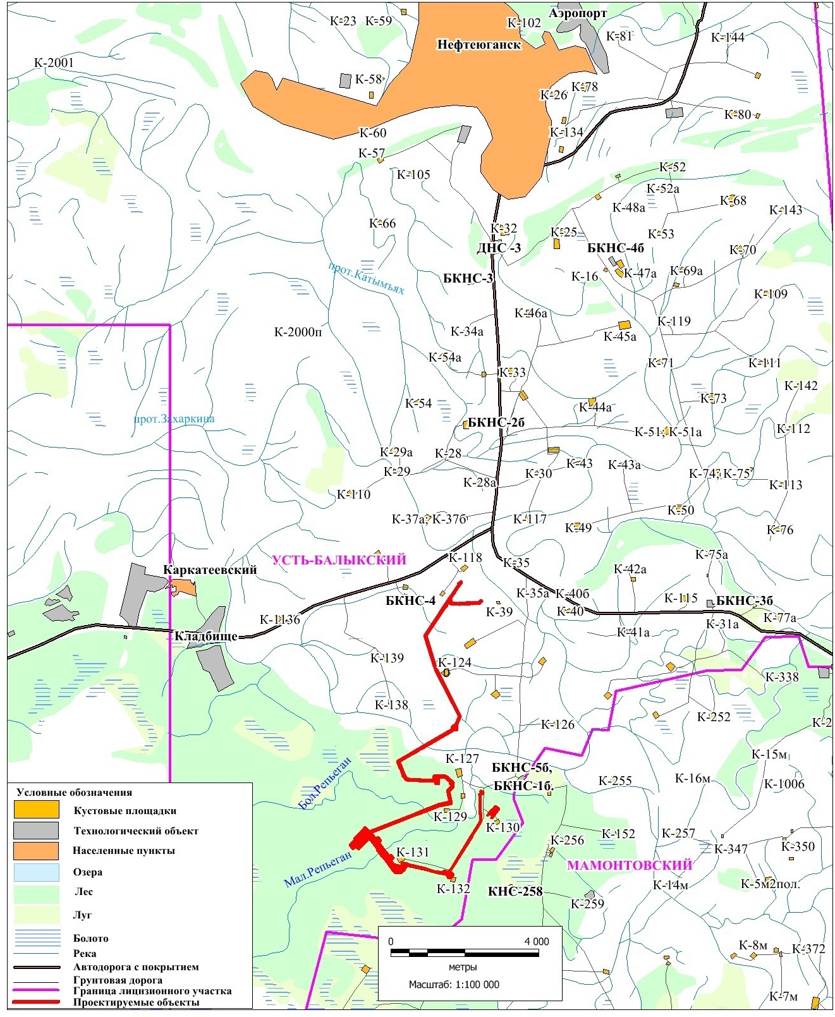

Приложение № 2

к постановлению администрации Нефтеюганского района

от 24.04.2020 № 559-па

ПРОЕКТ ЗАДАНИЯ

на разработку документации по планировке территории

«Обустройство куста скважин № 88 Усть-Балыкского месторождения»

(наименование территории, наименование объекта (ов) капитального строительства, для размещения которого(ых) подготавливается документация по планировке территории)

|  |  |
| --- | --- |
| Наименование позиции | Содержание |
| 1. Вид разрабатываемой документации по планировке территории | Проект планировки территории. Проект межевания территории |
| 1. Инициатор подготовки документации по планировке территории | ПАО «НК «Роснефть», 115035, г. Москва, Софийская набережная, 26/1  ИНН: 7706107510 КПП: 770601001 |
| 1. Источник финансирования работ по подготовке документации по планировке территории | За счет собственных средств ПАО «НК «Роснефть» |
| 1. Вид и наименование планируемого к размещению объекта капитального строительства, его основные характеристики | Полное наименование объекта: «Обустройство куста скважин № 88 Усть - Балыкского месторождения». Приложение № 1 Вид  и наименование планируемого к размещению объекта капитального строительства, его основные характеристики |
| 1. Населенные пункты, поселения, городские округа, муниципальные районы, в отношении территорий которых осуществляется подготовка документации по планировке территории | Муниципальное образование Нефтеюганский район Ханты-Мансийского автономного округа – Югры Тюменской области |
| 1. Состав документации по планировке территории | Документацию по планировке территории выполнить в соответствии с постановлением Правительства Российской Федерации от 12 мая 2017 года № 564 «об утверждении положения о составе и содержании проектов планировки территории, предусматривающих размещение одного или нескольких линейных объектов» в том числе:  - Проект планировки территории и проект межевания территории. Основная часть;  - Проект планировки территории и проект межевания территории. Материалы по обоснованию. |

Приложение № 1

к заданию на разработку документации по планировке территории

Основные технические характеристики планируемых воздушный линий электропередачи (ВЛ)

|  |  |  |  |  |  |
| --- | --- | --- | --- | --- | --- |
| Наименование | Напряжение, кВ | Марка провода | Тип опор | Тип изоляции | Протяженность, км |
| ВЛ 35 кВ на ПС 35/6 кВ в районе куста 88 | 35 | АС-120-19 мм2 | Унифицированные стальные нормальные опоры | Стеклянная | 9,03489 |
| ВЛ 6 кВ на куст 88 | 6 | АС-120-19 мм2 | Из стальных труб | 3,71028 |
| ВЛ 6 кВ на УЗА№2, УЗА№3 НГС к.88 - т.вр.к.88 | 6 | АС-120-19 мм2 | Из стальных труб |  | 1,185 |

Основные технические характеристики планируемых трубопроводов

|  |  |  |  |  |  |
| --- | --- | --- | --- | --- | --- |
| Наименование трубопровода | Диаметр трубо-провода,  толщина стенки, мм | Давление (избыточ-ное), МПа, | Проектная мощность трубопровода по жидкости/ по газу, м³/сут | Протяжённость трубопровода, км | Материал изготовления |
| Нефтегазосборные сети к.88 - т.вр.к.88 | 219х6 | 4,0 | 1022,10/49591,29 | 4968,2 | Стальные электросварные прямошовные хладостойкие трубы, из стали марки 09Г2С, класс прочности К48 с заводским наружным трехслойным полиэтиленовым и внутренним эпоксидным покрытием с максимальной температурой эксплуатации +60°С. |
| Нефтегазосборные сети. т.100 – т.101 (лупинг) | 219х6 | 22,3 | 1104,63/- | 739,8 | Стальные электросварные прямошовные хладостойкие трубы, из стали марки 09Г2С, класс прочности К48 с заводским наружным трехслойным полиэтиленовым  и внутренним эпоксидным покрытием с максимальной температурой эксплуатации +60°С. |
| Высоконапорный водовод т.вр.к.88 - к.88 | 168х14 | 22,3 | 1692,0/- | 3259,6 | Стальные электросварные прямошовные хладостойкие трубы, из стали марки 09Г2С, класс прочности К48 с заводским наружным трехслойным полиэтиленовым  и внутренним эпоксидным покрытием с максимальной температурой эксплуатации +60°С. |

Основные технические характеристики планируемых

автомобильных дорог

|  |  |  |  |  |  |
| --- | --- | --- | --- | --- | --- |
| Наименование | Техническая категория | Ширина земляного полотна, м | Ширина проезжей части, м | Длина, км | Количество углов поворота |
| Подъезд к кусту скважин № 88 | IV-в | 7,50 – 10,10 | 4,5 | 2033,36 | 6 |
| Съезд к кусту скважин № 88 | IV-в | 7,50 – 10,10 | 4,5 | 31,41 | 6 |
| Подъезд к ПС 35/6 кВ в районе куста № 88 | IV-в | 7,50 – 10,10 | 4,5 | 107,87 | 6 |
| Мостовой переход в районе подъезда к кусту скважин № 88 | IV-в | 7,50 – 10,10 | 4,5 | 97,1 | 6 |